Ferrit pottemagneter med gevindbøsning
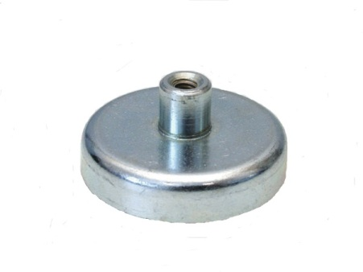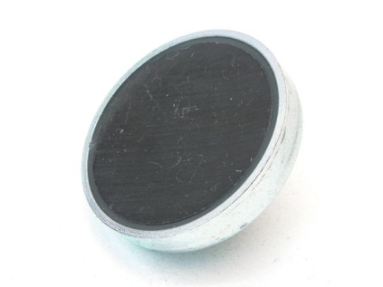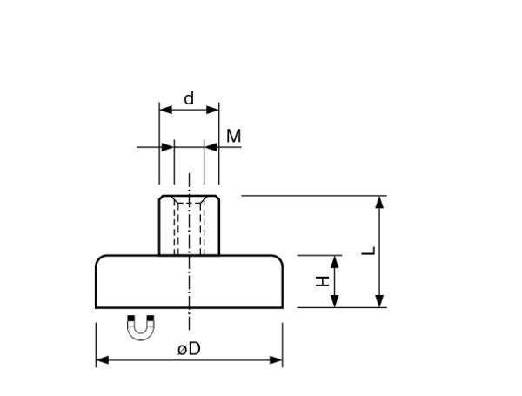
1
1
Art. nr. | D mm. | H mm. | L mm. | M | Holdekraft | Vægt  gr. | Max  Temperatur°C
31.021 | 10 | 4.5 | 11.5 | M3 | N4* | 3 | 200
31.022 | 13 | 4.5 | 11.5 | M3 | N10* | 4 | 200
31.023 | 16 | 4.5 | 11.5 | M3 | N18* | 6 | 200
31.024 | 20 | 6 | 13 | M3 | N30* | 11 | 200
31.025 | 25 | 7 | 15 | M4 | N40* | 20 | 200
31.026 | 32 | 7 | 15 | M4 | N80* | 31 | 200
31.027 | 36 | 7.7 | 16 | M4 | N100* | 42 | 200
31.028 | 40 | 8 | 18 | M5 | N125* | 59 | 200
31.029 | 47 | 9 | 17 | M4 | N180* | 86 | 200
31.030 | 50 | 10 | 22 | M6 | N220* | 111 | 200
31.031 | 57 | 10.5 | 22.5 | M6 | N280* | 153 | 200
31.032 | 63 | 14 | 30 | M8 | N350* | 245 | 200
31.033 | 80 | 18 | 34 | M10 | N600* | 499 | 200
31.035 | 100 | 22 | 43 | M12 | N900* | 956 | 200
31.036 | 125 | 26 | 50 | M16 | N1300* | 1720 | 200
*10N ~ 1kg. Holdekraft.
Oplyst holdekraft er altid målt ved optimale betingelser.
1

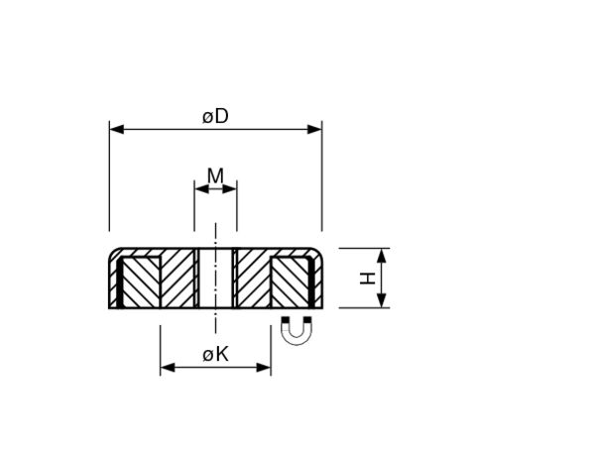
Ferrit pottemagneter med indvendigt gevind
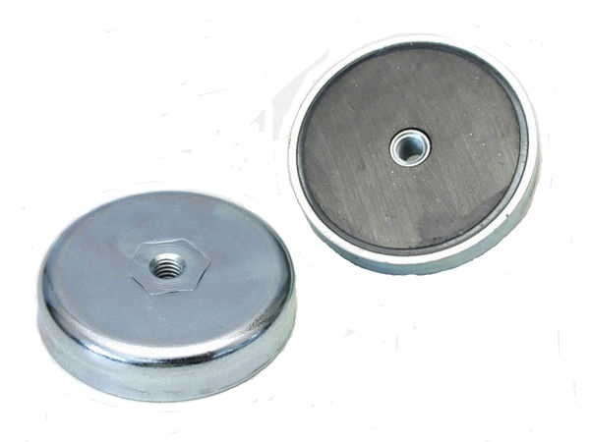

Art. nr. | D mm. | H mm. | K mm. | M | Holdekraft | Vægt  gr. | Max Temperatur°C
31.237 | 25 | 7 | 5.2 | M4 | N36* | 18 | 200
31.238 | 32 | 7 | 5.2 | M4 | N75* | 29 | 200
31.239 | 40 | 8 | 5.2 | M4 | N90* | 53 | 200
31.240 | 50 | 10 | 12 | M6 | N170* | 94 | 200
31.241 | 63 | 14 | 13 | M8 | N290* | 206 | 200
30.024 | 80 | 18 | 14.5 | M10 | N550* | 466 | 200
*10N ~ 1kg. Holdekraft.
Oplyst holdekraft er altid målt ved optimale betingelser.

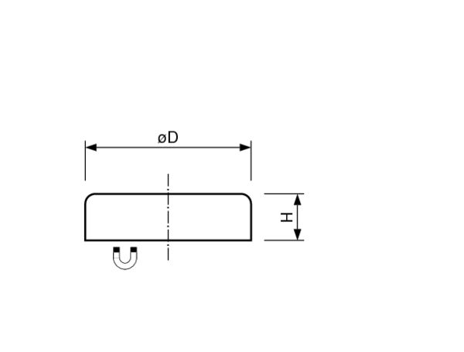
Ferrit pottemagneter uden gevind
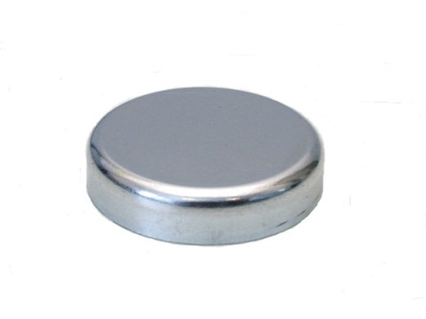

Art. nr. | D mm. | H mm. | Holdekraft | Vægt  gr. | Max Temperatur°C
31.001 | 10 | 4.5 | N4* | 2 | 200
31.002 | 13 | 4.5 | N10* | 3 | 200
31.003 | 16 | 4.5 | N18* | 5 | 200
31.004 | 20 | 6 | N30* | 10 | 200
31.005 | 25 | 7 | N40* | 18 | 200
31.006 | 32 | 7 | N80* | 29 | 200
31.007 | 36 | 7.7 | N100* | 39 | 200
31.008 | 40 | 8 | N125* | 55 | 200
31.009 | 47 | 9 | N180* | 84 | 200
31.010 | 50 | 10 | N220* | 102 | 200
31.011 | 57 | 10.5 | N280* | 141 | 200
31.012 | 63 | 14 | N350* | 226 | 200
31.013 | 80 | 18 | N600* | 468 | 200
31.013 | 100 | 22 | N900* | 915 | 200
31.014 | 125 | 26 | N1300* | 1680 | 200
*10N ~ 1kg. Holdekraft.
Oplyst holdekraft er altid målt ved optimale betingelser.
2
1

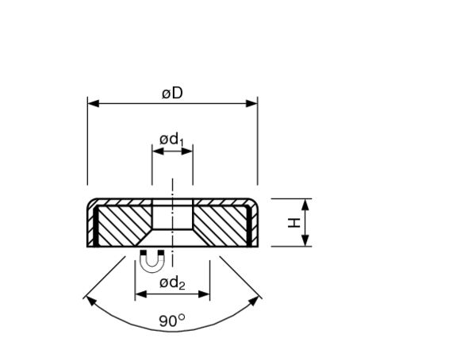
Ferrit pottemagneter med undersænket hul
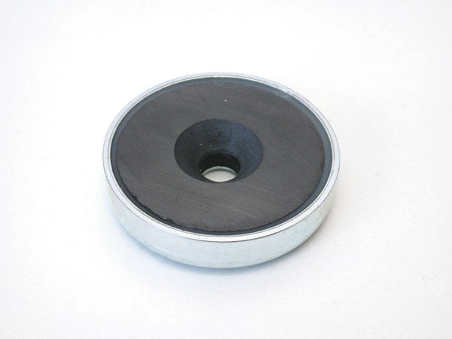

Art. nr.  1  1 | D mm. | H mm. | d1  mm. | d2 mm. | Holdekraft | Vægt  gr. | Max  Temperatur°C
31.220 | 16 | 4.5 | 3.5 | 6.5 | N14* | 4 | 200
31.221 | 20 | 6 | 4.1 | 9.4 | N27* | 9 | 200
31.222 | 25 | 7 | 5.5 | 11.5 | N36* | 17 | 200
31.223 | 32 | 7 | 5.5 | 11.5 | N72* | 27 | 200
31.224 | 40 | 8 | 5.5 | 11.5 | N90* | 52 | 200

*10N ~ 1kg. Holdekraft.
Oplyst holdekraft er altid målt ved optimale betingelser.

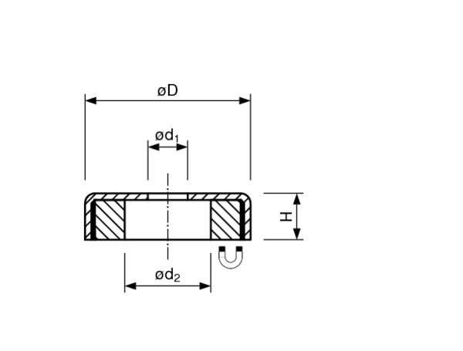
Ferrit pottemagneter med bolt hul
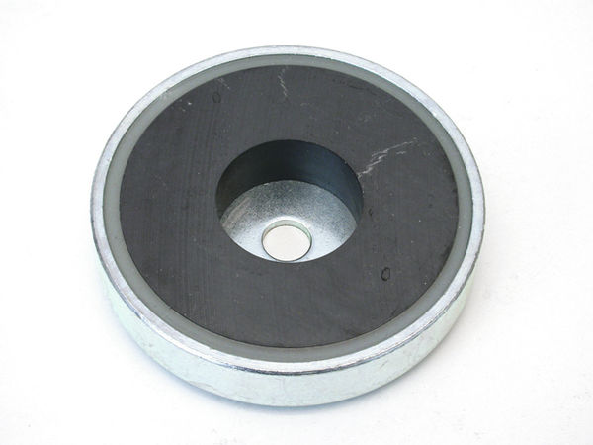

Art. nr.  1  1 | D mm. | H mm. | d1  mm. | d2 mm. | Holdekraft | Vægt  gr. | Max  Temperatur°C
31.230 | 50 | 10 | 8.5 | 22 | N180* | 85 | 200
31.231 | 63 | 14 | 6.5 | 24 | N290* | 197 | 200
31.232 | 80 | 10 | 6.4 | 32 | N450* | 235 | 200
801064 C | 80 | 18 | 6.5 | 11.5 | N540* | 458 | 200
31.233 | 83 | 18 | 10.5 | 32 | N600* | 444 | 200

*10N ~ 1kg. Holdekraft.
Oplyst holdekraft er altid målt ved optimale betingelser.

